 | Name: | Klasse: | Datum: |  | KV 01

Die Fußball-Weltmeisterschaft 2026

- In den Straßen hängen Flaggen, Kinder tragen Trikots ihrer Helden und
- weltweit verfolgen Milliarden von Menschen Fußballspiele auf dem
- Fernseher. Auch in den Schulen gibt es in der Pause nur ein Thema:
- Welche Nation wird der neue Weltmeister?
- Es ist wieder Fußball-Weltmeisterschaft (WM) der Männer und im Sommer
- 2026 erwartet uns das größte Turnier, das es jemals gegeben hat!

- Die Geschichte

- Seit fast 100 Jahren gibt es ein Ereignis, das die Menschen auf der
- ganzen Erde verbindet: die Fußball-Weltmeisterschaft. Das erste Mal
- trafen sich die besten Fußballer der Welt im Jahr 1930 in Uruguay in
- Südamerika. Damals reisten die Spieler noch mit großen Dampfschiffen
- über den Ozean, was viele Wochen dauerte.
- Nur 13 Länder nahmen teil. Seit diesem ersten Turnier ﬁndet die WM ‒
- bis auf eine Pause während des Zweiten Weltkriegs ‒ alle vier Jahre
- statt. Früher war es ein kleines Turnier unter Freunden, heute ist es das
- größte Sportereignis der Welt.

- Die Gastgeber

- Normalerweise hat ein Land die Ehre, die WM auszurichten. Deutschland
- war zuletzt 2006 Gastgeberland. Vielleicht hast du schon von der „Heim-
- WM“ gehört, die oft als „Sommermärchen“ bezeichnet wird. Zum ersten
- Mal in der Geschichte wird 2026 eine Weltmeisterschaft in drei
- verschiedenen Ländern gleichzeitig ausgetragen. Sie ﬁndet auf dem
- gesamten Kontinent Nordamerika statt.

- Die drei Gastgeberländer sind Kanada im Norden, Mexiko im Süden und die
- Vereinigten Staaten von Amerika, die genau dazwischen liegen.
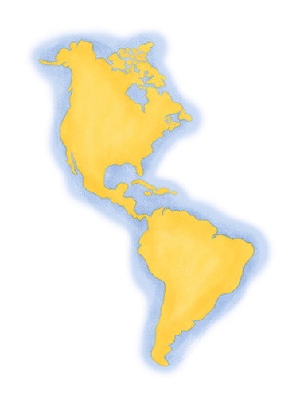
- Die Teilnehmer

- Lange Zeit durften insgesamt nur 32 Länder bei der WM teilnehmen.
- Das war für viele kleine Länder schwer, weil sie sich gegen die großen
- Teams nicht durchsetzen konnten. Ab 2026 wird die Anzahl der Nationen
- erhöht, denn dieses Jahr sind 48 Mannschaften dabei.
- Die Mannschaften müssen sich vor der WM erst einmal qualiﬁzieren.
- Das ist wie ein Vorentscheid, bei dem man sich einen Platz sichern muss.
- Sichere Teilnehmer sind immer die Gastgeber, große Teams wie
- Deutschland, Brasilien, Frankreich, Spanien und der aktuelle Weltmeister
- Argentinien. Durch die Erweiterung auf 48 Teams haben auch Länder wie
- Haiti, Curaçao, Usbekistan oder auch Neuseeland eine Chance.

- Ablauf der WM

- Da 2026 mehr Mannschaften mitspielen, gibt es auch viel mehr Spiele:
- Insgesamt sind es 104 Spielpartien. Das Turnier beginnt am 11. Juni 2026
- und dauert etwa sechs Wochen. Zuerst werden die 48 Teams in
- 12 Gruppen gelost. In jeder Gruppe spielen vier Länder gegeneinander.
- Jeder spielt gegen jeden. Die zwei besten Teams jeder Gruppe und die
- acht besten Drittplatzierten kommen in die nächste Runde.
- Anschließend beginnt die K.O.-Runde. Hier wird es richtig spannend, denn
- wer verliert, ist sofort ausgeschieden. Es gibt kein Unentschieden mehr.
- Ist nach 90 Minuten Gleichstand, gibt es Verlängerung oder sogar
- Elfmeterschießen. Der Weg führt über das Sechzehntelﬁnale (32 Teams)
- in das Achtelﬁnale (16 Teams), bis in das Viertelﬁnale (acht Teams).
- Im Halbﬁnale wird unter den vier besten Teams entschieden, welche
- beiden letzten Mannschaften im Finale um den goldenen Pokal spielen.
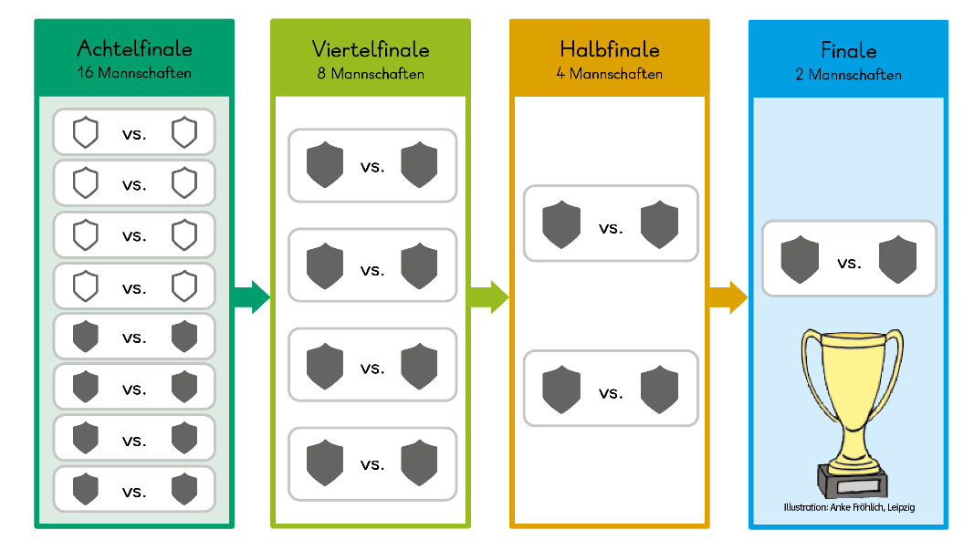

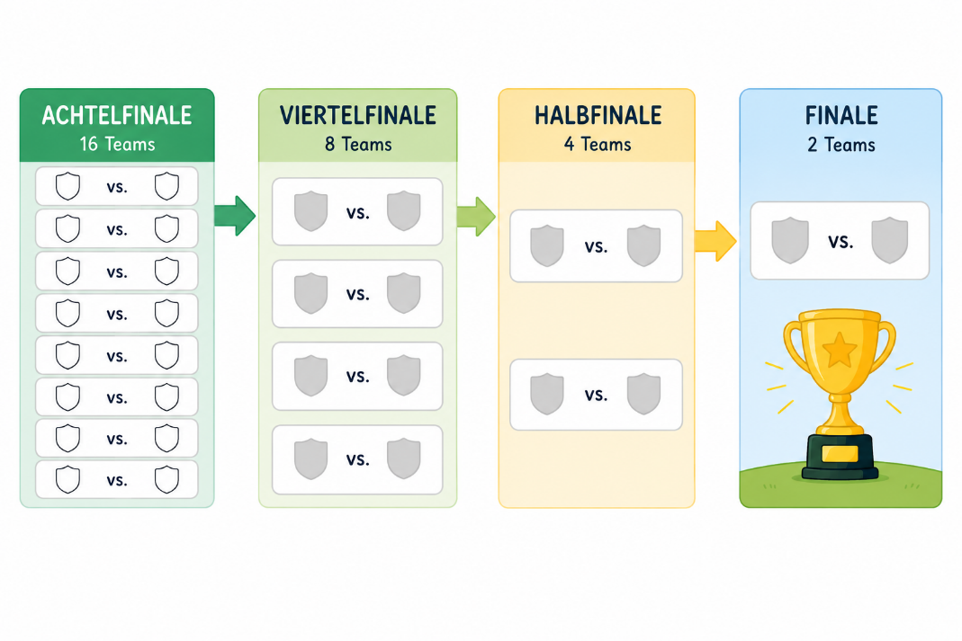

- Deutschland und der Traum vom fünften Stern

- Deutschland gehört zu den erfolgreichsten Ländern der Welt.
- Das Team war bisher viermal Weltmeister, weshalb auf den Trikots der
- Spieler über dem Adler vier Sterne aufgenäht sind.
- Jeder Stern steht für einen WM-Titel:

- - 1954 gewann die deutsche Mannschaft zum ersten Mal den
- Weltmeisterpokal beim sogenannten „Wunder von Bern“ in der Schweiz.
- - Im eigenen Land gewann Deutschland 1974 das Finale in München.
- - 1990 schoss die deutsche Mannschaft in Italien das Weltmeister-Tor
- zum Sieg.
- - In Brasilien gewann das Team 2014 gegen Argentinien.
- Den absoluten Weltrekord hält aber Brasilien mit fünf Sternen.
- Mit fünf WM-Pokalsiegen und damit fünf Sternen auf dem Trikot ist
- Brasilien das Land der Rekordweltmeister. Das Ziel der deutschen
- Fußballnationalmannschaft für 2026 ist klar: der fünfte Stern!

- Herausforderungen

- Trotz aller Vorfreude ist die WM 2026 für die Spieler und auch die Fans
- eine Herausforderung. Zwischen einem Spiel in Kanada und einem Spiel in
- Mexiko liegen tausende Kilometer. Deshalb verbringen die Mannschaften
- während des Turniers viel Zeit im Flugzeug. Wenn ein Spiel in Mexiko um
- 15 Uhr am Nachmittag beginnt, ist es bei uns in Deutschland bereits 23
- Uhr und die meisten Menschen schlafen. Die deutschen Fans müssen also
- oft lange wach bleiben, um die Tore live mitzuerleben.

- Außerdem wird 2026 noch mehr Technik eingesetzt: Sensoren und viele
- Kameras helfen den Schiedsrichtern, damit alles gerecht zugeht.


- Wirst du die WM 2026 der Männer verfolgen?

Autorin: Julia Forchhammer

